Національний технічний університет України
«Київський політехнічний інститут»
Факультет інформатики та обчислювальної техніки
Кафедра обчислювальної техніки

Лабораторна робота №3
з предмету: «Теорія ймовірності»

Виконав:
студент групи ІО-32
Попенко Руслан

Київ – 2014
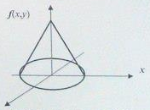

Фігура – круговий конус з радіусом R=1 та об’ємом V=1.
Знайдемо висоту:
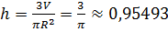
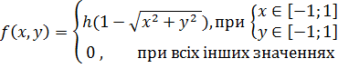

- функція часткового розподілу:
Загальна формула: 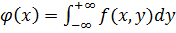
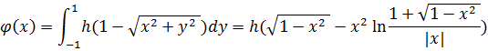

- умовна ймовірність
Загальна формула: 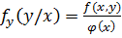
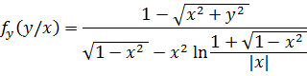

- Математичне очікування
Загальні формули:
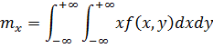
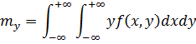

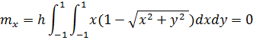

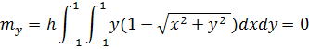

- Середньо квадратичні відхилення
Загальні формули:
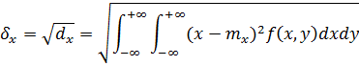
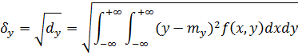

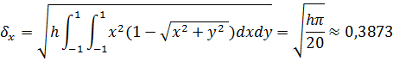

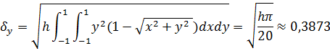

- Коефіцієнт кореляції
Загальні формули:
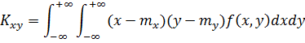
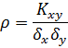
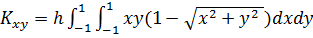=0

import java.util.Random;
import java.lang.Math;

interface Func {
double f(double x, double y);
}

class X implements Func {

@Override
public double f(double x, double y) {
return Main.w(x, y);
}
}

class Y implements Func {

@Override
public double f(double x, double y) {
return Main.z(x);
}
}

public class Main {
static final double h = 3 / Math.PI;
static int n = 1000;// кількість елементів
static double[] x;// значення величини Х
static double[] y;// значення величини Y
static double Mx;// математичне очікування величини Х
static double My;// математичне очікування величини Y
static double Dx;// дисперсія величини Х
static double Dy;// дисперсія величини Y
static double Zx;// середнє квадратичне відхилення величини Х
static double Zy;// середнє квадратичне відхилення величини Y
static double cov;// коваріація
static double R;// корелляція

static Random random = new Random();

static double f(double x, double y) {
return h * (1 - Math.sqrt(x * x + y * y));
}

/**
* функція часткового розподілу У
*/
static double z(double y) {
return h
* (Math.sqrt(1 - y * y) - y * y
* Math.log((1 + Math.sqrt(1 - y * y)) / Math.abs(y)));
}

/**
* функція умовного розподілу х
*/
static double w(double x, double y) {
return f(x, y) / z(y);
}

/**
* @param s
* @param res
* @return
*/
static double solution(double[][] s, double res) {
double result = 1;
for (int i = 0; i < s[0].length; i++)
if (s[0][i] > res) {
result = s[1][i];
break;
}
return result;
}

/**
* знаходить інтеграли на проміжку [a;b]s
*
* @param f
* - функція
* @param y
* - значення другого агрументу функції
* @param n
* - кількість точок розбиття
* @param a
* - ліва межа відрізку
* @param b
* - права межа відрізку
* @return
*/
static double[][] integrate(Func f, double y, int n, double a, double b) {
double[][] result = new double[2][n + 1];
double step = (b - a) / n;
double step2 = step / 2;
double x = a;
result[0][0] = 0;
result[1][0] = a;
for (int i = 1; i < result[0].length; i++) {
result[0][i] = result[0][i - 1] + f.f(x + step2, y) * step;
result[1][i] = x + step2;
x = x + step;
}
return result;
}

/**
* математичне очікування
*
* @param x
* - послідовність чисел
* @return
*/
static double mathematicalExpectation(double[] x) {
double summa = 0;
for (int i = 0; i < x.length; i++) {
summa += x[i];
}
double result = summa / x.length;
return result;
}

/**
* дисперсія
*
* @param x
* - послідовність чисел
* @return
*/
static double dispersion(double[] x) {
double m = mathematicalExpectation(x);
double summa = 0;
for (int i = 0; i < x.length; i++) {
summa += (x[i] - m) * (x[i] - m);
}
double result = summa / x.length;
return result;
}

/**
* коваріація
*/
static double covariance(double[] x, double[] y) {
double result = 0;
double mx = mathematicalExpectation(x);
double my = mathematicalExpectation(y);
for (int i = 0; i < y.length; i++) {
result += (x[i] - mx) * (y[i] - my);
}
result = result / y.length;
return result;

}

/**
* випадковий знак
*/
static int randomSign() {
int sing = random.nextInt(2);
if (sing == 0)
sing = -1;
return sing;

}

public static void main(String[] args) {
x = new double[n];
y = new double[n];
Y yF = new Y();
X xF = new X();
int countPoint = 100;
double[][] sX;
double[][] sY = integrate(yF, 0, countPoint, 0, 1);

for (int i = 0; i < n; i++) {
double rr = random.nextDouble();
double yi = rr * sY[0][sY[0].length - 1];
y[i] = randomSign() * solution(sY, yi);
sX = integrate(xF, y[i], countPoint, 0, 1);
double xi = random.nextDouble() * sX[0][sX[0].length - 1];
x[i] = randomSign() * solution(sX, xi);

}
Mx = mathematicalExpectation(x);
My = mathematicalExpectation(y);
Dx = dispersion(x);
Dy = dispersion(y);
Zx = Math.sqrt(Dx);
Zy = Math.sqrt(Dy);
cov = covariance(x, y);
R = cov / Zx / Zy;

System.out.println("Результати:");
System.out.println("математичне очікування x = " + Mx);
System.out.println("математичне очікування y = " + My);
System.out.println("середнє квадватичне відхилення x = " + Zx);
System.out.println("середнє квадватичне відхилення y= " + Zy);
System.out.println("коваріація = " + cov);
System.out.println("колеряція = " + R);

}
}

Результати:

математичне очікування x = 0.003404999999999986
математичне очікування y = 0.008490000000000011
середнє квадватичне відхилення x = 0.3654073493719031
середнє квадватичне відхилення y= 0.3769829172522276
коваріація = -0.00194093345
колеряція = -0.014090022799669895

